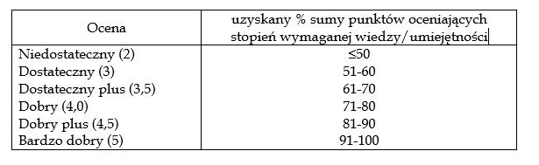

Python 3.8.10 64 bit.

Numpy 1.22.2

SciPy 1.7.3

Pandas 1.4.0

Matplotlib 3.5.1

Seaborn 0.11.2

a) punktowy

b) liniowy

c) słupkowy

d) kołowy

e) pudełkowy

f) histogram

Wprowadzenie do języka Python (4-5 zajęcia)

Kolokwium

Biblioteka numpy i pandas (3-4 zajęcia)

Struktury danych biblioteki numpy, wczytywanie danych ze źródeł zewnętrznych

Zależności między numpy i pandas

Serie i ramki danych, manipulacja danymi ramek (dodawanie, konwersja itd..)

Import i export danych do i z biblioteki Pandas

Filtrowanie, grupowanie i agregowanie danych

Wizualizacja danych z wykorzystaniem pandas, matplotlib i seaborn

Wczytanie, oczyszczanie i przygotowanie danych

Proste wykresy bezpośrednio z biblioteki pandas

Wykresy z wykorzystaniem tylko biblioteki matplotlib

Wykresy z wykorzystaniem pandas oraz matplotlib

Terminy konsultacji:

13.03.2022 od 17:15 do 18:45 E0/7

03.04.2022 od 15:00 do 16:30 zdalnie

24.04.2022 od 17:15 do 18:45 zdalnie

15.05.2022 od 16:45 do 18:15 zdalnie